**Técnico em Desenvolvimento de Sistemas**

**EFICIÊNCIA NA GESTÃO DE ATIVOS COMPUTACIONAIS**

Felipe Porceli Volpe[1]

Lara Englerth de Camargo[2]

Victor Hugo do Nascimento[3]

Vitor Daniel Araújo[4]

**Resumo**:A gestão de ativos computacionais é um conjunto de afazeres que tem por objetivo atuar em uma empresa, por exemplo, e dividir está em duas etapas, a identificação dos ativos de *hardware* presentes no local, fechamento destes e análise, a fim de desenvolver um *software* que facilite a atuação ou locomoção dos ativos dentro da empresa. Em delegações como de custos, eficiência, normas, manutenção, conservação e prazo de vida útil dos equipamentos. Para que as etapas obtenham sucesso o termo possui pilares que são bases para a sua aplicação, já que as empresas e profissionais de tecnologia da Informação, na contemporaneidade têm reunido funções de enorme abrangência o que pode dificultar suas atividades. Como proposta central do trabalho é apresentado um *software* *web/mobile FreshIt* que irá aplicar o conceito da gestão em microempresas que incluem a tecnologia da informação em sua atuação, com a finalidade de aperfeiçoar o desempenho das entidades que vão empregar o sistema, a aplicação será feita através dos pilares de gestão de materiais, trabalho, itens e ativos, além da manutenção de ativos e aquisição de finanças. Isto significa que gerenciar o ambiente tecnológico é essencial, e para que isso aconteça de modo satisfatório o *software* realiza as etapas iniciais de reconhecimento dos ativos, catalogação no sistema, análise das incumbências e por fim sugestão e aplicação de melhorias.

**Palavras-chave**: Gestão de ativos computacionais. *Software*. Organização. Identificação. Eficiência.

**ABSTRACT:** The management of computational assets is a set of tasks that aims to work in a company, for example, and divide it into two stages, the identification of hardware assets present at the site, closing them and analyzing them, in order to develop a software which facilitates the operation or movement of assets inside the company. In delegations such as costs, efficiency, standards, maintenance, conservation and useful life of equipment. So that the steps to be successful, the term has pillars that are the basis for its application, since companies and professionals in Information Technology, nowadays, have gathered functions of enormous scope, which can hinder their activities. As the central proposal of the work, a web / mobile software FreshIt will be presented that will apply the concept of management in micro-enterprises that include an information technology in their performance, with an improvement in the performance of the entities that will insert the system, an application done through the pillars of material, labor, item and asset management, as well as asset maintenance and finance acquisition. This means that managing the technological environment is essential, and for this to happen satisfactorily, the software performs the initial steps of asset recognition, system cataloging, analysis of assignments and, finally, suggestion and application improvements.

**KEYWORDS:** Computational asset management. Software. Organization. Identification. Efficiency.

## INTRODUÇÃO

A utilização de computadores e máquinas conectadas à internet em empresas é algo que vem crescendo muito nos últimos anos, segundo Loureiro (2021), principalmente em razão da pandemia do Covid-19, em 2020 a venda de computadores no Brasil cresceu 13,1% em relação a 2019, essa situação exigiu a modernização das empresas e escolas, já que grande parte de seus funcionários passaram a atuar em *home office*, e professores a ter de ministrar aulas remotamente.

Essa utilização no mundo corporativo e em muitas outras áreas traz uma série de benefícios, mas para que tenham diferenciais é necessária organização, como é conhecido hoje em dia a chamada Gestão de Ativos Computacionais. Tendo como intuito a automatização de processos, aumento da produtividade de seus empregados, redução de gastos e otimização do temponecessário para tarefas que precisam ser efetuadas diariamente.

A grande maioria das empresas ainda mais nessa nova realidade de isolamento social usa a tecnologia para comunicação, sites, venda, acompanhamento de pedido e entrega, ou seja, em todas as etapas esse é crucial. Conforme a demanda aumenta as necessidades crescem proporcionalmente, seja uma empresa física ou virtual, e fica mais difícil e confuso organizar aquilo que são os ativos computacionais, e para isso foi criado um protótipo de *software* para auxiliar nesses casos.

O *FreshIt* tem o escopo de listar todo e qualquer ativo computacional da empresa, dividir por funções/departamentos, determinar o custo de manutenção, entre outros fatores que podem prejudicar o proprietário no futuro, e assim automatizar o local e trazer benefícios ao proprietário.

1. **DESENVOLVIMENTO**

## 1.1 Problematização

Muitas das vezes fazer a manutenção de *hardware* e peças no papel pode acarretar falhas que poderiam facilmente não ocorrer se fossem trabalhados e planejados por *softwares,* já que a vida útil dos equipamentos não é algo muito lembrado, mas é uma problemática real. Pensando nisso, dentro de uma microempresa diminuiria significativamente as chances dela adquirir dívidas desnecessárias, evitando falhas. Outro problema é a poluição do meio ambiente, que seria resolvido através de uma produção menor de peças, consequentemente serão necessárias menos matérias-primas retiradas do meio ambiente, e, de maneira indireta evitaria o descarte em lugares não apropriados.

## 1.2 OBJETIVOS

**1.2.1 Objetivo Geral**

Auxiliar na inserção das novas tecnologias e *softwares* para facilitar e aumentar de maneira considerável a influência e atuação de microempresas dentro do mercado de trabalho atual. Organizando seus setores, os ativos computacionais dos equipamentos e os *softwares* que estão dentro dessa empresa, controlando de maneira organizada tudo o que tiver abrangido.

**1.2.2 Objetivos Específicos**

* Reduzir de maneira drástica a produção em massa de peças e equipamentos, com planejamento de vida útil no aplicativo;
* Reduzir a quantidade de matérias-primas retirada da natureza, já que não serão necessárias trocas antes do período estipulado no software;
* Evitar o descarte ilícito de peças em lugares indevido, com a menor produção seria mais simples o descarte consciente;
* Reduzir a aquisição de dívidas pelas empresas, já que a mesma possui planejamento de equipamentos e licenças, sem gastos além do necessário.

## 1.3 Justificativa

Tecnologia é uma área que está constantemente em desenvolvimento, e na maior parte do tempo atua de maneira benéfica a sociedade, e todos estão constantemente usufruindo da mesma. Pensando assim, toda empresa está ligada diretamente ou indiretamente com a tecnologia. Desta maneira, seja uma empresa ou microempresa terá que lidar de alguma maneira com a gestão tecnológica para que não entre em dívidas ou compre menos que o necessário.

## 1.4 Metodologia

O artigo abrange pesquisa exploratória (bibliográfica), já que é feito o levantamento de informações introdutórias e conclusão sobre o assunto, e o pesquisa de campo através de um questionário onde foram selecionados funcionários de diferentes setores e de diferentes instituições.

## 2. REFERENCIAL TEÓRICO

## 2.1 Internet

Existem elementos que estão inseridos no cotidiano tão amplamente, que é quase impossível imaginar como seriam muitas relações que sejam elas socias, profissionais, entre outras, ou sem as mesmas. Como se comunicar em longas distâncias, trabalhar em *home office*, vender *online* sem o principal recurso que possibilita essas ações? Para a grande maioria das pessoas de todo o mundo é quase improvável, a internet para alguns fazem parte de tudo o que realizam, seja para o trabalho ou para prosear com algum parente distante.

Analisando o modo como esta está presente na vida dos seres humanos é inusititado pensar que seja um recurso tão recente, afinal fazem pouco mais de 50 anos desde a primeira conexão por mensagens entre duas localizações diferentes. O que surgiu num contexto de guerra entre duas potências da época, criado com o intuito de descentralizar informações para que não corresem o risco de serem destruídas pelo adversário facilmente hoje é usada globalmente para uma diversidade de fins. Nessa época foi criada uma rede denominada de ARPANET (*Advanced Research Projects Agency Network –* Rede de agência para Projetos de Pesquisa Avançada), com acesso restrito apenas aos militares envolvidos diretamente com a guerra.

Foi apenas na década de 90 que esse meio foi liberado para fins comerciais e sua exploração destinada a instituições privadas. O meio de comunicação mais amplo, que possibilita o usuário tanto receber informações quanto emiti-las, sejam por meio de áudio, vídeo, fotos, anexos, documentos e diversas outras formas. Possibilitando o avanço da sociedade em diferentes aspectos e excluindo toda a distância entre um continente e outro com um simples toque na tela de um *smarthphone*, através de imensos cabos de fibra óptica submarinos ligando os mesmos.

“A história da criação e do desenvolvimento da Internet é a história de uma aventura humana extraordinária. Ela põe em relevo a capacidade que tem as pessoas de transcender metas institucionais, superar barreiras burocráticas e subverter valores estabelecidos no processo de inaugurar um mundo novo. Reforça também a ideia de que no processo de que a cooperação e a liberdade de informação podem se mais propícias à inovação do que a competição e os direitos de propriedade.” (CASTELLS, 2003, pág. 13).

**Mapa 1- Cabos Submarinos**

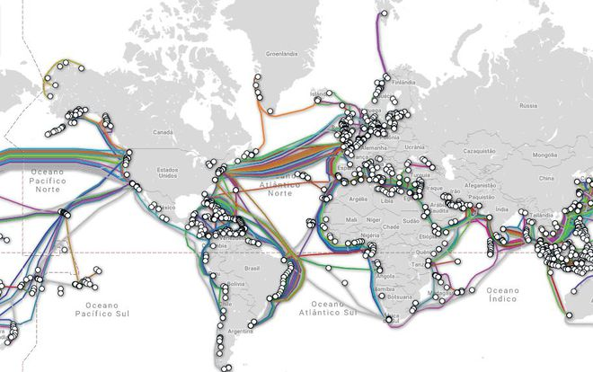

Fonte: CanalTech, 2019.

As perspectivas de pesquisas e avanços tecnológicos foram atualizadas depois desse advento, que embora esteja barrado em muitas regiões do Brasil está mais avançado que em países como a Guatemala, por exemplo, e outras ramificações estão sendo aplicadas através dela, como a *I.A.* (*Artificial* *Intelligence* - Inteligência Artificial) e a Internet das Coisas segundo o CanalTech em uma pesquisa feita no ano de 2019.

**2.1 Internet das Coisas**

*A IoT (Internet of Things –* Internet das Coisas*)* surge como uma nova definição, um sistema complexo abrangendo um patamar e magnitude maiores dos que eram proporcionados antes, vai além dos computadores e insere nesse meio objetos que são usados corriqueiramente. Trata-se de uma maior aderência aos recursos e a exploração destes:

Compreende uma rede complexa, adaptativa e autoconfigurável, que interconecta “coisas” à Internet por meio de protocolos de comunicação normatizados. As “coisas” interconectadas têm representação física ou virtual no mundo digital, capacidade de atuação/sensoriamento, funcionalidade de programação e identificação única. Tal representação contém informações da identidade, status, localização e informações privadas ou sociais relevantes da “coisa”. A “coisa” oferece serviços, com ou sem intervenção humana, por meio de identificação única, coleta de dados, comunicação e capacidade de atuação. A exploração dos seus serviços se dá pelo uso de interfaces inteligentes e pode ser feita de qualquer lugar, a qualquer tempo e com segurança. (MINERVA, BIRU e ROTONDI, 2015, p. 74).

Esta não é como se fosse um derivado das tecnologias, mas sim usa dela para atingir suas aplicabilidades, vai promover certa popularização e controle de infraestrutura, trazendo modernos protótipos de negócios e cadeia de valor, proporcionando domínios de aplicações. Uma camada de software indispensável que viabiliza a autonomia na integração das aplicações, tendo um longo processo ao passar pelos sistemas operacionais, *Middleware*, *interfaces* e banco de dados.

Quando um objeto pertence ao *IoT* ele possui alguns funcionalismos que vão depender de qual aplicação este está anexado, como:

**Imagem 1- Funcionalismos de um objeto na *IoT.***

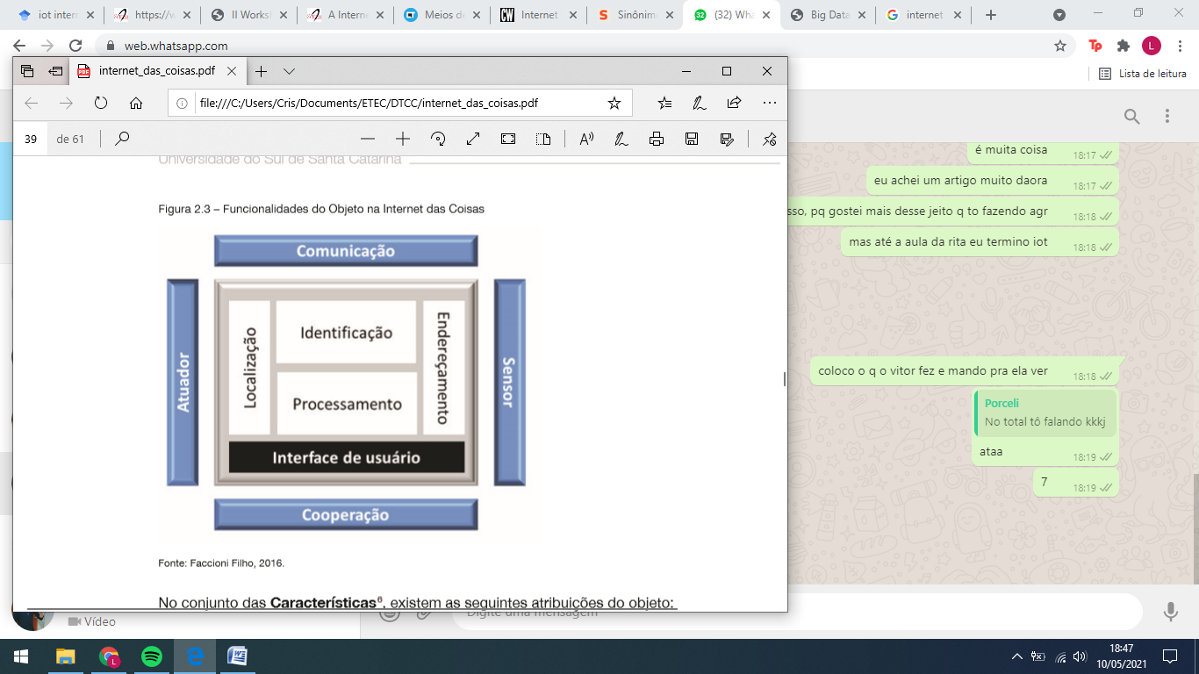

Fonte: FACCIONI, 2016.

**Localização:** onde se encontra aquele objeto, o seu local físico;

**Endereçamento**: remete a aptidão do objeto quando se analisa sua localização na navegação;

**Identificação:** o que tornará aquele objeto único na rede da *internet*;

**Processamento:** especifica a serventia do processamento do computador inserido no objeto, no qual fará ele reagir aquilo que o *IoT* solicita;

**Comunicação:** aptidão do objeto para se comunicar com os outros dentro do mesmo *IoT*;

**Cooperação:** a atuação semelhante dos objetos dentro dele *IoT*, o modo como operam de modo conjunto;

***Interface*:** como qualquer outra promove a interação entre o objeto e o usuário, possibilitando o acesso a informações e modificações.

São enormes as perspectivas dentro de uma IoT, e o que permite isso é a ascensão do protocolo da internet, possibilitando que cada objeto tenha seu próprio endereço IP (*Internet Protocol*) podendo ser identificado por outros mecanismos dentro da rede.

A Internet das Coisas pode também estar relacionada à “*big data*”, que vai levar em consideração os enormes conjuntos de dados que serão processados e armazenados, através de técnicas que analisam e geram resultados quase impossíveis em volumes menores. Por isso levam-se em consideração os três V´s:

**Velocidade**: considera a importância do tempo nos projetos, e procura realizar no menor possível a fim de obter melhores resultados;

**Variedade**: busca abranger todos os tipos de dados, para capturá-los sem necessidade de restrições;

**Volume**: como já dito a “*big data*” opera com grandes volumes, e para isso é essencial uma estrutura que suporte tal demanda.

Outrossim, a Internet das Coisas está inserida na vida de cada um de um jeito ou de outro, é importante considerar que esta não é uma tecnologia e sim um conjunto dela e realizadas em conjunto através de uma integração. Uma aplicação que abrange um grande volume, realizada com dados variados e numa boa velocidade.

**3. ATIVOS COMPUTACIONAIS**

Ativos computacionais ou ativos de tecnologia são não só o hardware e software de um sistema, como monitores, computadores, licenças de softwares etc., mas também tudo que tem ou podem ter valor a empresa, de acordo a definição de ativo na norma *ABNT NBR ISO/IEC 27002* - Código de Prática para a Gestão de Segurança da Informação: Ativo- qualquer coisa que tenha valor para a organização.

É de extrema importância identificar o que são esses ativos, que podem vir de várias formas de acordo com a norma:

**Ativos de informação:** base de dados e arquivos, contratos e acordos, documentação de sistema, informações sobre pesquisa, manuais de usuário, material de treinamento, procedimentos de suporte ou operação, planos de continuidade do negócio, procedimentos de recuperação, trilhas de auditoria e informações armazenadas; **Ativos de software:** aplicativos, sistemas, ferramentas de desenvolvimento e utilitários; **Ativos físicos:** equipamentos computacionais, equipamentos de comunicação, mídias removíveis e outros equipamentos; **Serviços:** serviços de computação e comunicações, utilidades gerais, como aquecimento, iluminação, eletricidade e refrigeração; (TECH MUNDO, 2019).

**3.1 Gestão de ativos computacionais**

A correta gestão desses itens também é indispensável, a qual precisa catalogar verificar a existência e o estado dos ativos na empresa, como estão sendo utilizados, se estão sendo utilizados corretamente e a sua vida útil.

Essas ações eram feitas em formas físicas de armazenamento, em grandes caixas com documentos contendo todas as informações dos equipamentos adquiridos pela empresa, mas há algum tempo essas grandes pastas estão sendo substituídas por computadores otimizando e diminuindo muito a força necessária para gerir esses arquivos, com a responsabilidade passando dos departamentos contábeis e fiscais para o de TI. Para esse setor praticar essa gestão são necessários *softwares* e as vezes até mapas baseados na empresa para encontrar, catalogar e monitorar os ativos, uma tarefa árdua que precisa de muita atenção para ocorrer com o mínimo de erros possível, sendo essencial ter informações atuais e detalhadas, para ajudar a identificar áreas onde o uso dos equipamentos pode ser melhorado, e até mesmo furtos de peças, eliminando gargalos e deficiências no potencial produtivo da empresa.

Existem os 7 pilares da gestão de TI:

**Processos:** são as ações diárias realizadas na empresa, todas visam um objetivo e devem ser coordenadas de modo a monitorar e administrar as ações, evitando erros e garantindo o bom funcionamento dos setores, por isso é de extrema importância registrar e administrar os processos.

**Pessoas:** profissionais capacitados e bem instruídos são essenciais, por isso é importantíssimo ter uma gestão preocupada com as pessoas que trabalham na empresa, selecionando e investindo em melhorar o conhecimento de seus funcionários.

**Ferramentas:** são todos os *softwares* e *hardwares* utilizados para realizar as atividades, é necessário haver ferramentas de boa qualidade e em bom estado, para que o potencial dos funcionários seja extraído ao máximo, com o mínimo de atrasos no trabalho.

**Segurança:** a segurança é e sempre foi um fator importantíssimo no bom gerenciamento de qualquer coisa, ainda mais nos dias de hoje, onde ataques cibernéticos atrás de informações valiosas e até mesmo assaltos e sabotagens sendo frequente, a segurança é uma área que merece muita atenção.

**Disponibilidade:** a disponibilidade é o tempo em que os serviços, como computadores, licenças de *softwares* ou periféricos como mouses e teclados estão disponíveis, é essencial administrar isso para que não faltem serviços para os funcionários, a fim de evitar paradas no trabalho dos outros setores por causa da falta de algum serviço, por isso é de extrema importância garantir a disponibilidade dos ativos tecnológicos.

**Integridade:** significa manter os dados nas máquinas intactos e inalterados no caso de ocorrer qualquer falha, utilizando ferramentas de backup físicas ou em nuvem, e atualizando sempre que novos dados forem inseridos ou alterados, a fim de evitar grandes perdas de informações importantes.

**MSP** (*Managed Service Provider* - Provedor de Serviços Gerenciados) **e gestão:** na abordagem apresentada, a gestão tem como ponto principal um suporte proativo e preventivo, evitando problemas antes que aconteçam, ao contrário do tradicional *break/fix*, que tem uma característica reativa, se algo quebra esse algo é consertado, por isso é necessária uma grande atenção na correta aplicação de todos os pilares, para que a gestão seja feita de forma eficiente. O MSP é um modelo de trabalho preventivo, que vai ser aplicado constantemente a fim de monitorar todos os ativos de tecnologia de uma empresa.

## 4. PESQUISA DE CAMPO

Com uma finalidade de entender os problemas e os números reais da gestão de ativos dentro de grandes empresas foi realizado um formulário para preenchimento por diferentes cargos nestas empresas, incluindo Diretoria, Financeiro e TI (*Fintech e MasterDat*). Entre as respostas foi unânime a conclusão de que a implementação da TI auxiliou de modo positivo na estruturação e na continuidade das empresas, visto que a quantidade de ativos contabilizada vai de um a mais que cento e cinquenta ativos, assim como se observa no gráfico:

**Gráfico 1- Quantidades de ativos computacionais na empresa**

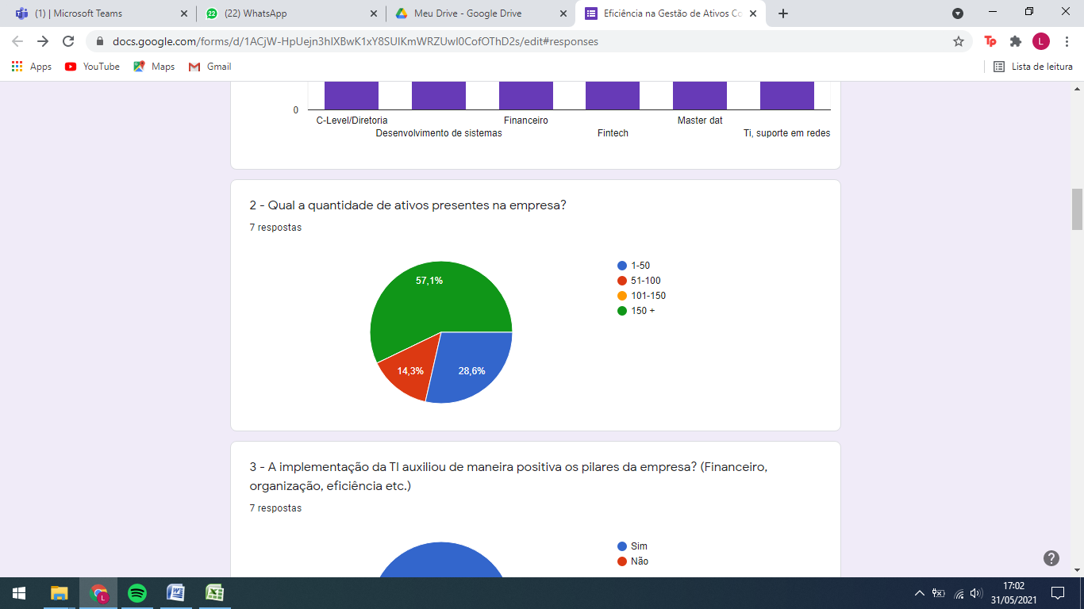

Fonte: Do próprio autor, 2021.

Cada empresa trabalha de diferentes formas com a gestão de ativos, dependendo do como julga melhor o seu desempenho, e a quantidade de ativos que abrange, dentre o que foi citado é comum fazer licitações com empresas terceirizadas para realizar essa tarefa em específico, a função também pode ser dividida por setores (trazendo responsabilidades diferentes para cada setor), manipulando os ativos e licenças através de um software ou utilizando a gestão individual (controle sistêmico) onde cada funcionário tem o seu cadastro com os ativos que estão em sua posse.

Assim como a grande maioria das coisas possuem suas dificuldades, a gestão de ativos não é diferente, assim como mostram os dados do gráfico que questionam ao funcionário se na empresa onde trabalham existem dificuldades na gestão de ativos.

**Gráfico 2 - A empresa possui dificuldades na gestão de ativos?**

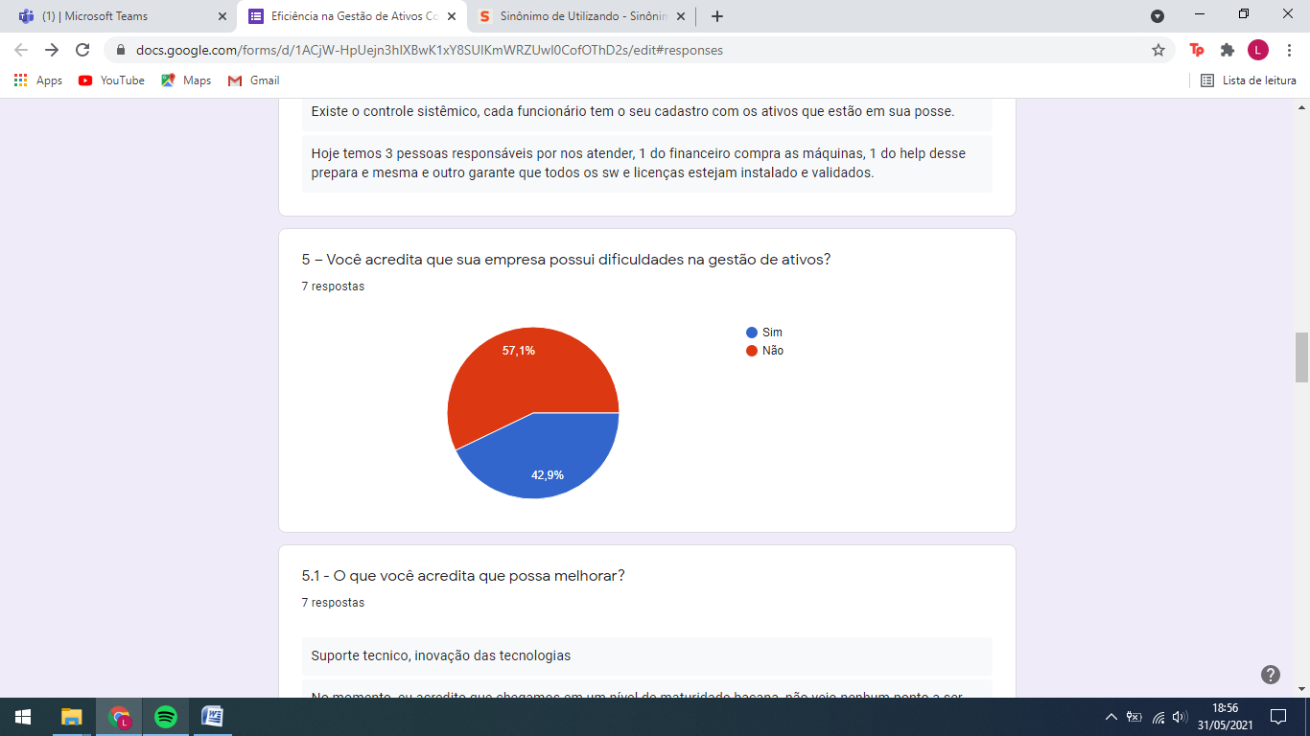

Fonte: Do próprio autor, 2021.

Entretanto como melhorar essas dificuldades de organização/planejamento não eficientes? Para os entrevistados os maiores problemas que evitam o êxito são a falta de uma plataforma que execute todas as funções, com suporte técnico, espaço para a gestão dos hardwares e aquisição e controle de licenças e que proporcione acesso a informações de garantias de equipamentos e orientação de clientes na abertura de chamados. A proposta do *FreshIt* é justamente essa, em um aplicativo concentrar todas as tarefas necessárias para uma eficiente gestão de ativos. É notável a influência que a ação promove na empresa e para confirmar isso na prática, a interrogada relataram agilidade nas entregas e nas tomadas de decisões, redução de custos desnecessários, a determinação dos valores de depreciação dos ativos e uma maior segurança para a empresa, controle sobre onde estão cada item e evitar acumulo desnecessário.

Pensando além dos benefícios citados, o aplicativo também proporciona saber a vida útil dos equipamentos de *hardware* e para os empregados que nos forneceram informações foi coletiva a afirmação de que os ativos não são substituídos com frequência, assim como demonstrado no gráfico.

**Gráfico 3 - É feita a substituição com frequência dos ativos de hardware da empresa?**

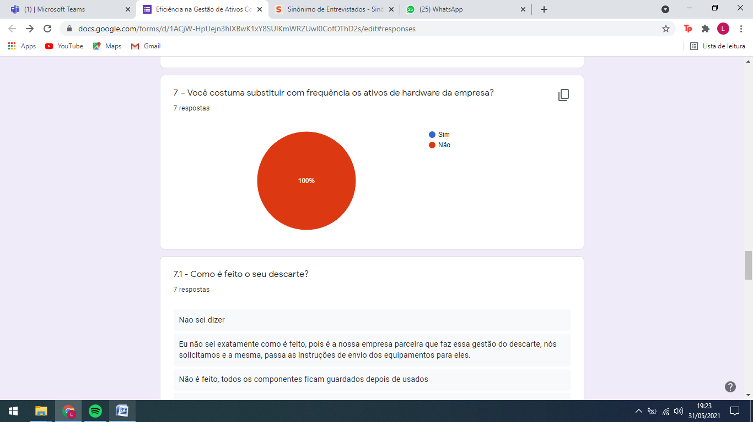

Fonte: Do próprio autor, 2021.

Uma ação que pode sim promover dificuldades futuras na empresa, alegando o aumento dos preços especialmente por conta da alta do dólar, já que grandes partes das licenças utilizadas são estrangeiros, o que deixa a instituição mercê de outras maiores. Em situações como essas, um auxiliar muito utilizado é o comparador de preços (em pequenas empresas) para ser possível selecionar os componentes mais baratos e de mesma qualidade, quanto menos gasto, maior é à margem de lucro. Entretanto nas entidades maiores essa utilização não é uma prática muito realizada, uma vez que encontrados preços competitivos, o trabalho pra cadastrar novos fornecedores e estabelecer uma negociação é bem moroso, visto que na maioria das vezes as instituições já possuem parcerias.

Considerando o *software*, a grande maioria prefere aqueles de código fechado, ou seja, tais quais são distribuídos através de licenças e o usuário não pode modificá-lo, como no caso do sistema operacional *Windows*, do que as opções de código aberto, que podem ser alterados pelo usuário e são distribuídos gratuitamente.

Em mais de 70% dos casos as empresas preferem o uso do software de código fechado, e destes mais de 40% não optariam pelo código aberto mesmo que tivessem a mesma ou maior eficiência do código fechado. Alegando que muitos sistemas customizados já estão preparados para ter interface somente com os programas de código fechado, além da falta de cultura de utilização deste e também por motivos de segurança.

## 5. BANCO DE DADOS

O banco de dados utilizado para o trabalho contém doze tabelas, sendo três delas *views*. Cada tabela tem como sua função armazenar os dados enviados, elas se relacionam entre si e formam as funções para interagir entre si e o aplicativo. As tabelas têm como principal função armazenar os dados inseridos pelos comandos e pelo aplicativo. Já as *views* tem a função de mostrar em tabelas comandos *SELECT*, para as *views* foram usados *joins* que agrupam dados de diferentes tabelas com fins informativos.

**Imagem 3- Tabelas do Banco de Dados**

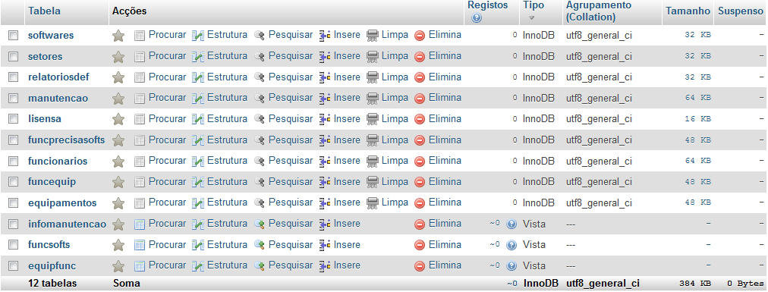

Fonte: Do próprio autor, 2021.

Fonte: Do próprio autor, 2021.

## 5.1 Modelo Entidade Relacionamento

O Modelo Entidade Relacionamento (MER) para Oliveira (2021) é utilizado para descrever os objetos do mundo real através de entidades, com suas propriedades que são os atributos e os seus relacionamentos. O MER mostra todas as entidades (tabelas), relações, atributos (campos) e cardinalidade que representam a relação entre as tabelas.

**Imagem 4 - MER**

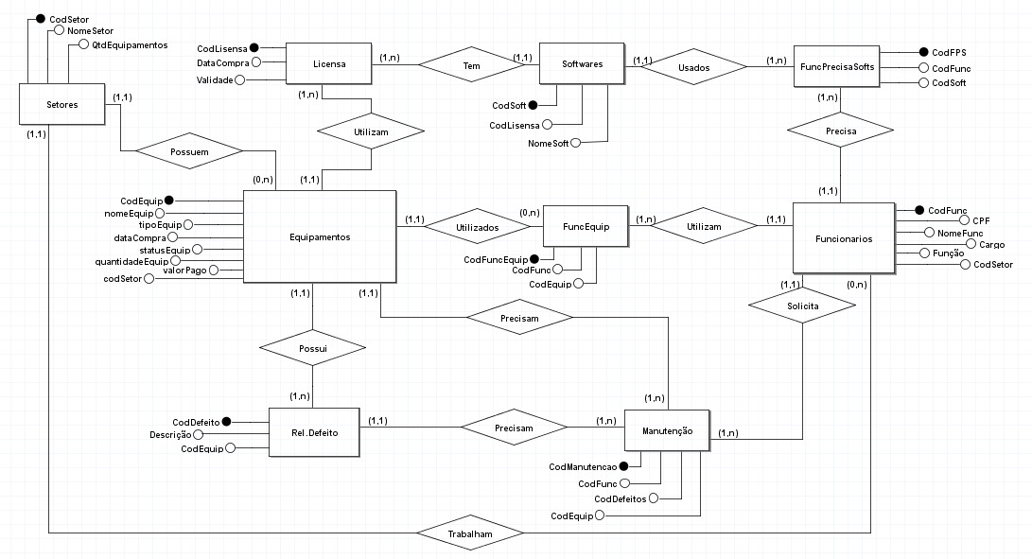

Fonte: Do próprio autor, 2021.

## 5.2 Procedures

As *procedures* para Padoin (2006) um procedimento armazenado é uma coleção de comandos em SQL para gerenciamento de Banco de dados. Encapsula tarefas repetitivas, aceita parâmetros de entrada e retorna um valor de status (para indicar aceitação ou falha na execução). O procedimento armazenado pode reduzir o tráfego na rede, melhorar o desempenho e criar mecanismos de segurança.

**Imagem 5- *Procedures***

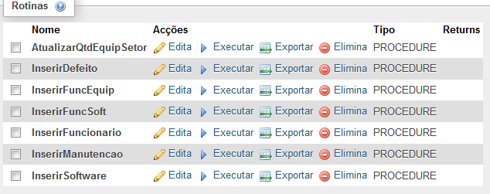

Fonte: Do próprio autor, 2021.

No banco de dados existe uma procedure para atualizar a quantidade de equipamentos por setor, ela determina um *update* que é usado pelos *triggers* na tabela de equipamentos.

**Imagem 6- *Procedure* que determina um *update***

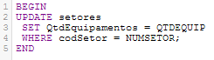

Fonte: Do próprio autor, 2021.

As outras *procedures*, como o próprio nome diz, determinam *inserts* que podem ser usados pelos administradores do banco para facilitar esse trabalho.

## 5.3 Triggers

Para Padoin (2006) os gatilhos são recursos de programação presentes na maioria dos sistemas de gerenciamento de banco de dados, utilizados para associar um procedimento armazenado a um evento do banco de dados (inclusão, exclusão, atualização de registro, por exemplo) de modo que o procedimento armazenado seja executado automaticamente sempre que o evento associado ocorrer.

**Imagem 7 - Triggers**

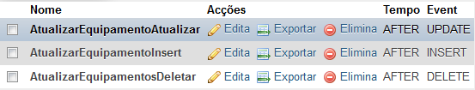

Fonte: Do próprio autor, 2021.

Os *triggers* são utilizados na tabela equipamentos para chamar a *procedure.*

**Imagem 8 - Comando AtualizarQtdEquipSetor**

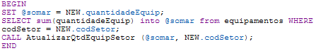

Fonte: Do próprio autor, 2021.

A estrutura dos gatilhos é basicamente a mesma em todos, é armazenado em uma variável a soma dos equipamentos onde o código do setor for o código adicionado/atualizado/deletado, e chama a variável e o código do setor. Assim atualizando a quantidade de equipamentos da tabela setor.

## 6. APLICATIVO FRESHIT

O aplicativo foi desenvolvido na linguagem *Python* e Banco de Dados *MYSQL*. O programa conta com uma tela de *login*, que identifica o usuário e seu cargo, após logado, o usuário é levado a uma página com suas informações, um pouco acima existem cinco abas que levam a diferentes telas, respectivamente: Minhas Informações (tela inicial), Meus setores, Licenças, Relatório e Ações. Telas:

**Minhas Informações:** exibe as informações do usuário logado, como nome, código, CPF e cargo.

**Imagem 9 - Tela inicial**

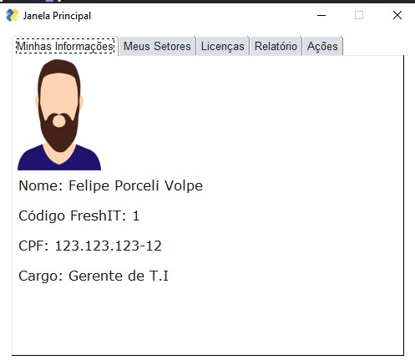

Fonte: Do próprio autor, 2021.

**Meus Setores:** abrangem os setores em que o usuário logado está atribuído, esta tela contém as informações de cada setor, como a quantidade de ativos que ele possui, clicando no botão do setor, é aberta uma tela com todos os ativos e suas informações para leitura.

**Imagem 10 - Setores**

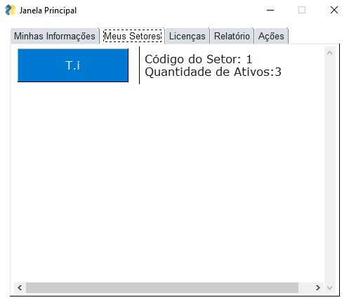

Fonte: Do próprio autor, 2021.

**Licenças:** tem o trabalho de listar todas as licenças de *software* que estão sendo utilizadas pelos setores que o usuário está atribuído, mostrando o código, data de aquisição, data de vencimento e nome de cada licença.

**Imagem 11 - Licenças**

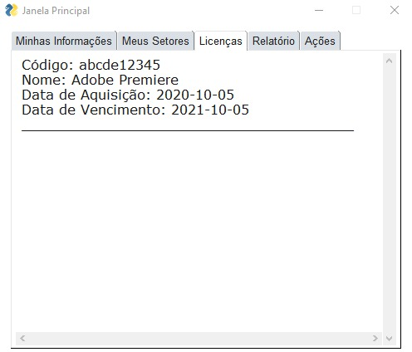

Fonte: Do próprio autor, 2021.

**Relatório:** lista todas as alterações feitas no *software*, como alterações das informações de licenças ou de ativos nos setores.

**Imagem 12 - Relatório**

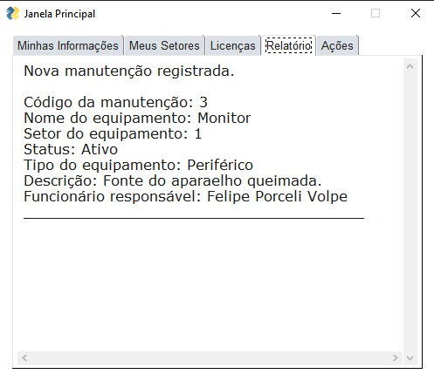

Fonte: Do próprio autor, 2021.

**Ações:** possui quatro botões que executam essas ações, sendo elas, *Logout*, Editar Ativos, Editar Setores e Editar Licenças.

**Imagem 13 - Ações**

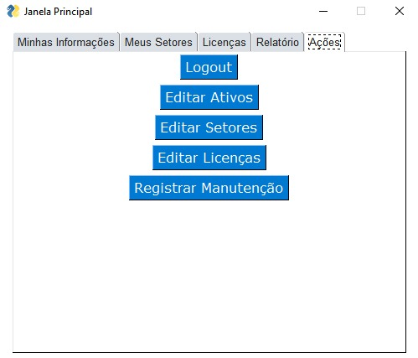

Fonte: Do próprio autor, 2021.

**Visualização**: onde se pode ser vista os ativos em sua totalidade.

**Imagem 14 - Ativos listados**

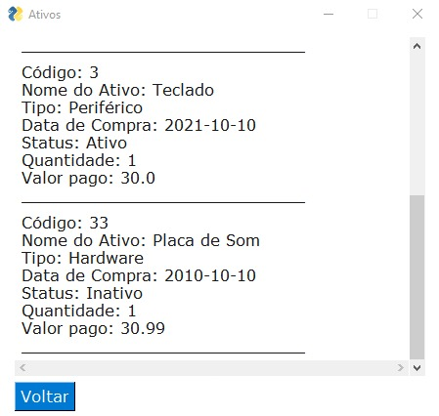

Fonte: Do próprio autor, 2021.

Botões:

***Logout*:** sai da conta atualmente logada e retorna o usuário à tela de *login*.

**Editar Ativos:** leva o usuário à tela Editar Ativos, onde se pode excluir ou adicionar um novo ativo a um setor. A tela conta com campos para as informações do ativo, sendo eles: Código do ativo, Nome, Tipo, Data de aquisição, Código do Setor, *Status* (Ativo/Inativo) e Quantidade, há a janela de confirmação em todas as ações de edição, para evitar erros humanos.

**Editar Setores e Editar Licenças**: funcionam da mesma forma, não é possível excluir um setor inteiro pelo *software*, pois é algo muito difícil de ser necessário no uso real, além de que um erro humano ou uma pessoa mal-intencionada com acesso à exclusão de setores inteiros resultaria em uma grande perda de informações muito rapidamente, por esse motivo essa ação só é possível diretamente no banco de dados, porém é possível editar setores já existentes, substituindo seu nome e código.

**Registrar Manutenção:** onde a manutenção de determinado aparelho é registrada, podendo também ser excluída ou alterada.

## 7. CONSIDERAÇÕES FINAIS

A gestão de ativos computacionais considerando as aplicações do sistema desenvolvido pelo grupo será efetivada em microempresas abrangendo ativos computacionais, que são todos os todos os equipamentos de hardware e licenças de *softwares* incluídos na instituição, de modo que são separados em ativos de informação que são os arquivos, licenças e informações dos usuários e ativos físicos que consiste em todos os equipamentos de *hardware* utilizados.

Considerando como foco principal a aplicação da gestão de ativos nas empresas com o intuito de simplificar/organizar as atividades dela, manipulando os sete pilares da gestão de ativos computacionais que são: a) os processos: considerando os registros e administração de processos, como por exemplo, o cadastro de manutenções; b) as pessoas: contando com os profissionais contratados pela empresa e seu acesso ao *software*; c) as ferramentas: contando com os equipamentos já adquiridos pela empresa e sua qualidade e sua inserção no sistema, com a vida útil e demais informações necessárias; d) a segurança: o acesso distribuído com as devidas senhas e tipos de usuários ao sistema; e) a disponibilidade: estando ao livre acesso dos usuários os ativos computacionais e a qual setores nos quais estes correspondem; e) A integridade: usando as ferramentas de backup; f) o MSP e gestão: buscando evitar futuros problemas e detectá-los, aplicação de todos os pilares da gestão de modo ativo monitorando todos os ativos. E por fim, tento tudo isso na implementação do planejamento de vida útil dos ativos, menor produção, e o principal planejamento evitando gastos além do necessário.

## REFERÊNCIAS

AUGUSTO, Thaís. Cabos Submarinos- Como funciona a tecnologia que conecta pessoas e continentes. Canal Tech, 2019. Disponível em: https://canaltech.com.br/telecom/cabos-submarinos-como-funciona-a-tecnologia-que-conecta-pessoas-e-continentes-133033/. Acesso em: 20 mai. 2021.

CASTELLS, Manuel. A galáxia da internet: reflexões sobre a internet, os negócios e a sociedade; tradução Maria Luiza X. de A. Borges; revisão Paulo Vaz. – Rio de Janeiro: Jorge Zahar Ed., 2003.

CORREA, Rafael. Gestão de TI: aprenda a utilizar a Gestão de Tecnologia da Informação como diferencial competitivo do seu negócio. EUAX, 2019. Disponível em: https://www.euax.com.br/2019/01/gestao-de-ti/#gestao-da-tecnologia-da-informacao. Acesso em: 20 mai. 2021.

FACCIONI, Mauro. Internet das coisas. Palhoça, 2016.

FERNANDES, João Carlos. Meios de comunicação e o avanço da internet. CanalTech, 2015. Disponível em: https://canaltech.com.br/telecom/meios-de-comunicacao-e-o-avanco-da-internet-46093/. Acesso em: 25 mai. 2021.

GARCIA, Marco. Big Data: o que é, conceito e definição. Cetax, 2020. Disponível em: https://www.cetax.com.br/blog/big-data/. Acesso em: 20 mai. 2021.

GAUDIN, Sharon. “Internet faz 50 anos: como ela mudou o mundo e o que mais podemos esperar?”. Computer World. 2019. Disponível em: https://computerworld.com.br/inovacao/internet-faz-50-anos-como-ela-mudou-o-mundo-e-o-que-mais-podemos-esperar/. Acesso em: 25 mai. 2021.

GAZOLA, Rodrigo. Conheça e entenda os pilares da gestão de TI. Addee, 2018. Disponível em: https://addee.com.br/blog/gestao-de-ti/. Acesso em: 27 mai. 2021.

Gestão de Ativos- A organização nas mãos da TI. Disponível em: https://www.devmedia.com.br/gestao-de-ativos-a-organizacao-nas-maos-da-ti/27895. Acesso em: 01 de jun. 2021.

LOUREIRO, Rodrigo. O PC não morreu- vendas de computadores disparam em 2020 e batem recorde. Exame, 2021. Disponível em: https://exame.com/tecnologia/o-pc-nao-morreu-vendas-de-computadores-disparam-em-2020-e-batem-recorde/. Acesso em: 01 jun. 2021.

MENDES, Carolina. Como surgiu a internet? Brasil Escola, 2017. Disponível em: https://brasilescola.uol.com.br/curiosidades/como-surgiu-a-internet.htm. Acesso em: 20 mai. 2021.

MINERVA, Roberto; BIRU, Abvi; ROTONDI, Domenico. Towards a Definition of the Internet of Things (IoT). 2015.

OLIVEIRA, Danielle. MER e DER: Conheça as definições. 2021. Disponível em: https://www.alura.com.br/artigos/mer-e-der-funcoes. Acesso em: 13 jun. de 2021.

PADOIN, Edson; BEAL, Julio; DILL, Sergio. Programação em Banco de Dados: técnicas de utilização. Ijuí, 2006.

TELES, Falber. Norma NBR ISO/IEC 27002. Micreiros, 2007. Disponível em: http://micreiros.com/normanbrisoiec27002/#:~:text=A%20norma%20NBR%20ISO%2FIEC,da%20informação%20em%20uma%20organização”. Acesso em: 01 jun. 2021.

TERÊNCIO, Marlos; SOARES, Dulce. A Internet como ferramenta para o desenvolvimento da identidade profissional. SCIELO, 2003. Disponível em: https://www.scielo.br/scielo.php?pid=S141373722003000200015&script=sci_arttext&tlng=pt. Acesso em: 20 mai. 2021.

**APÊNDICE A - Questionário aplicado para os funcionários das empresas**

Questão 1 - Qual área de atuação da empresa em que você pertence?

R: Diretoria.

R: Desenvolvimento de sistemas.

R: Financeiro.

R: Fintech.

R: MasterData.

R: MasterData.

R: Suporte em redes.

Questão 2 - Qual a quantidade de ativos presentes na empresa?

R: quatro responderam 150+.

R: dois responderam 1-50.

R: um respondeu 51-100.

Questão 3 - A implementação da TI auxiliou de maneira positiva os pilares da empresa (financeiro, organização, eficiência etc.)?

R: todos os entrevistados responderam que sim.

Questão 4 - De que maneira a empresa em que você pertence lida com a gestão de todos os ativos (computadores, hardware, licenças etc.)?

R: É tudo feito por licitação, nosso maior parceiro de hardware é a Lenovo.

R: Atualmente tenho uma assessoria de gestão de ativos, uma empresa terceirizada que faz todo o processo de inventário dos bens da empresa e a manutenção deles.

R: Não fazemos gestão geral dos equipamentos nem *softwares*. Gerenciando de forma pessoal.

R: Placas de patrimônio, uso do APP OCS de inventário, cadastro das licenças.

R: Existe o controle sistêmico, cada funcionário tem o seu cadastro com os ativos que estão em sua posse.

R: Hoje temos três pessoas responsáveis por nos atender, um do financeiro compra as máquinas, um do *help* que prepara a mesma e outro garante que todos os *softwares* e licenças estejam instalados e validados.

Questão 5 - Você acredita que sua empresa possui dificuldades na gestão de ativos?

R: quatro votaram não.

R: três votaram sim.

Questão 5.1 - O que você acha que pode melhorar?

R: Suporte técnico, inovação das tecnologias.

R: No momento, eu acredito que chegamos a um nível de maturidade bacana, não vejo nenhum ponto a ser melhorado.

R: Ter uma gestão de equipamentos, no caso, *hardwares*.

R: Acesso a informações de garantias de equipamentos e orientação de clientes na abertura de chamados.

R: No momento da admissão de novos funcionários às vezes demora pra ele receber o kit pra iniciar o trabalho.

R: Aquisição e controle de licenças.

Questão 6 - Que impacto você acredita que essa gestão gera no desenvolvimento da empresa?

R: Promove agilidade nas entregas.

R: A partir da gestão de ativos, eu consigo uma redução de custos desnecessários, a determinação dos valores de depreciação dos ativos e uma maior segurança para a empresa. Além de conseguir ter um controle, sobre onde estão cada item, pois estamos com o time espelhado por todo Brasil.

R: Possuímos muitos equipamentos parados, ou sem funcionar o que ocasiona um acumulo desnecessário.

R: Agilidade na tomada de decisões.

R: É uma empresa muito grande que sem um bom gerenciamento desses itens seria um problema muito grande.

R: Novos funcionários precisam aguardar por máquina e muitas vezes não estamos de acordo ao *baseline* de segurança do nosso principal cliente.

Questão 7 - Você costuma substituir com frequência os ativos de hardware da empresa?

R: todos os entrevistados responderam que não.

Questão 7.1 - Como é feito seu descarte?

R: Não sei dizer.

R: Eu não sei exatamente como é feito, pois é a nossa empresa parceira que faz essa gestão do descarte, nós solicitamos e a mesma, passa as instruções de envio dos equipamentos para eles.

R: Não é feito, todos os componentes ficam guardados depois de usados.

R: É feito em empresa especializada com o trato destes resíduos.

R: Não sei.

R: Até hoje não tivemos descarte (100% *MacBooks*).

Questão 8 - Supondo que necessite a troca dos ativos de *hardware*, você optaria por:

R: cinco responderam que prefeririam peças usadas de maior desempenho, porém com um menor valor de compra.

R: dois responderam que prefeririam peças com menor desempenho, porém com um maior valor de compra.

Questão 9 - O que você pensa sobre o preço dos ativos (desde hardware até licenças)?

R: Muito caro especialmente por conta da alta do dólar.

R: A variação do dólar é o ponto que mais dói, pois, grandes partes das licenças que utilizamos aqui são de empresas estrangeiras, o que nos deixa mercê. Nos últimos tempos tem sido grandes facadas.

R: Está tudo ridiculamente caro.

R: Muito alto.

R: Acredito que a empresa possua parceiras com os fornecedores, conseguindo preços melhores.

R: Não tenho conhecimento para optar sobre, porém o valor não é um problema no momento para empresa.

Questão 10 - A empresa faz o uso de *softwares* de código aberto ou fechado?

R: cinco responderam código fechado.

R: dois responderam de código aberto.

Questão 11 - Você optaria por softwares de código aberto, se eles provassem ter a mesma ou maior eficiência?

R: quatro responderam que sim.

R: três responderam que não.

Questão 11.1 - Se a resposta da pergunta anterior for não. Por quê?

R: Porque muitos sistemas customizados já estão preparados para ter interface somente com os programas de código fechado, sem contar a falta de cultura de utilização de sistemas de código aberto.

R: Somos *whitelabel* (desenvolvemos e o Itaú utiliza nosso *software* com a logo deles) logo, a garantia por segurança nos direciona na escolha.

Questão 12 - Com o aumento das peças de hardware, como você vê a necessidade do uso de um comparador de preços?

R: O comparador de preços não é uma prática das grandes indústrias uma vez que encontrado preços competitivos, o trabalho para cadastrar novos fornecedores e estabelecer uma negociação é bem moroso.

R: É a grande chave para conseguirmos selecionar os componentes mais baratos e de mesma qualidade, quanto menos gastamos maior é a margem de lucro.

R: Ah, é sempre uma ferramenta que vem a calhar Ajuda bem na comparação, porém ainda não vi uma que realmente compensasse usar.

R: Importantíssima.

R: Devido ao cenário da empresa ter essas parcerias, talvez não faça tanto sentido para eles.

R: Ajudaria muito, recentemente descobrimos que novos PC´s e consertos pela *Fast Shop* são mais em conta do que pela *Apple*.

1. Técnico em Desenvolvimento de Sistemas, na Etec Jacinto Ferreira de Sá – Ourinhos felipe.volpe@etec.sp.gov.br
2. Técnico em Desenvolvimento de Sistemas, na Etec Jacinto Ferreira de Sá – Ourinhos lara.camargo2@etec.sp.gov.br
3. Técnico em Desenvolvimento de Sistemas, na Etec Jacinto Ferreira de Sá – Ourinhos victor.nascimento71@etec.sp.gov.br
4. Técnico em Desenvolvimento de Sistemas, na Etec Jacinto Ferreira de Sá – Ourinhos vitor.araujo48@etec.sp.gov.br